みんなとに


を見ませんか？
能楽

能楽って何ですか？
「能楽」は、 600年ぐらい 前に できました。 日本の 伝統的な 歌や 踊りです。
「能」と 「狂言」の 二つが あります。
「能」は、とても 古い 話を 歌と 踊りにしました。
きれいな 着物や お面、 伝統的な 日本の 音楽を 聞くことが できます。
「狂言」は、 おもしろい 話です。 生活の 中のことを おもしろい 話にしています。
「能楽」は、美しい 日本の 文化の 一つです。
しかし、 広島では あまり 「能楽」を 見ることが できません…。
でも、 「公益財団法人 ひろしん文化財団」が この 「能楽」を
見る 「能・狂言 鑑賞教室」をします！
この 教室に、 一緒に 行きませんか？
一緒に 日本の 文化を 経験しましょう！



○ どこで しますか？
アステールプラザ 中ホール 能舞台です(地図を 見て ください)。

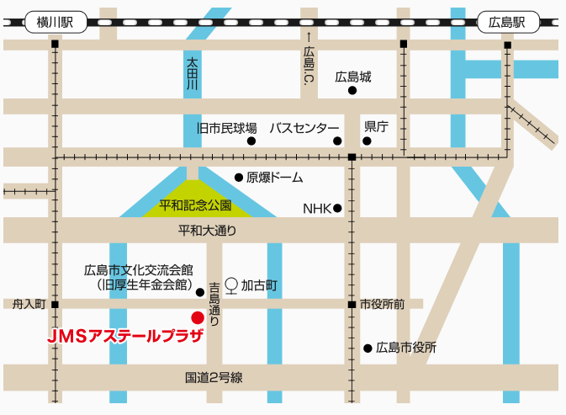
○ いつですか？
2018年5月28日（月）午後3時00分からです。
※アステールプラザ正面入り口に午後2時30分に来てください。

○ いくらですか？
無料(0円です)

○ 誰が 行くことが できますか？
広島県に 住んでいる 外国の人です。
外国の人と 日本人の グループも 大丈夫です。
でも、 小学校に 入る 前の 子どもは 来ることが できません。

○ 何人 行くことが できますか？
60人です。
早く 「行きたいです」と 言った人から 行くことが できます。

○ 行きたいです！ どうしますか？
「申込書」(私は 行きたいです という 紙)を 書いてください(この 紙の 裏に あります)。
そして、 郵便か FAXか メールで 送って ください。
送る ところは…


〒730-0037 広島市中区中町8-18 広島クリスタルプラザ6F
(公財)ひろしま国際センター 平田
TEL：082-541-3777 FAX：082-243-2001
e-mail：hic20＠hiroshima-ic.or.jp

「申込書」を、ひろしま国際センターに 持ってきても 大丈夫です。

「能・狂言 鑑賞教室」申込書

■「申込書」を 書いた人(一緒に 行く人が 書いて ください)
名前（Name）
ひらがな
(Please Print)
※漢字は できるだけ 日本の 漢字を 使って ください。

○を 書いて ください。
男  (Male) | 女  (Female) |  | 話すことが できる 言葉(Language)
 |  |  | 日本語  Japanese | 英語  English | 中国語  Chinese | 韓国語  Korean | その他  Others

■ 連絡先(Contact information)
住所  Address | 〒
電話番号
Tel
携帯電話
Cell phone number
E-mail(PC)
メール(携帯)
E-mail(cell phone)
※ 行くことが できますか？ ○月○日 どうしますか？ それを メールか 葉書で 送ります。

■ 一緒に 行く人(Group members)
名前(Name)  ひらがな  (Please print) | 男  (Male) | 女  (Female) | 国・出身  （Nationality） | 住所/メール  Address/E-mail
※ 気を 付けて ください。
「能楽」の 写真や ビデオを 撮ることは できません。
この 紙の 情報は 大切にします。 他の人には 言いません。
でも、 (公財)ひろしま国際センターが いろいろな お知らせを 送ることが あります。

